Консультация для родителей
Играем вместе с детьми

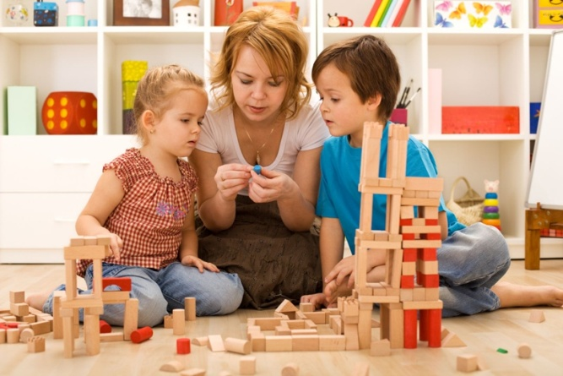
Для ребёнка дошкольного возраста игра является ведущей деятельностью, в которой проходит его психическое развитие, формируется личность в целом.
Совместные игры родителей с детьми духовно и эмоционально обогащает детей, удовлетворяют потребность в общении с близкими людьми, укрепляют веру в свои силы.
Младшие дошкольники 3 – 4 лет не только не умеют играть вместе, они не умеют играть самостоятельно. Самостоятельность в игре формируется постепенно, в процессе игрового общения со взрослыми, со старшими детьми, с ровесниками. Одним из важнейших способов развитию игры маленького ребёнка является подбор игрушек по возрасту. Для малыша игрушка – центр игры, материальная опора. Она наталкивает его на тему игры, рождает новые связи, вызывает желание действовать с ней, обогащает чувственный опыт.
Ребёнок очень рад минутам, подаренным ему родителями в игре. Игрой можно увлечь, заставить играть нельзя. Не объясняйте ребёнку, как играть, а играйте вместе с ним, принимая позицию партнёра, а не учителя.

Полезные и интересные игры для детей и взрослых.
- «Солнце». Нарисовать на бумаге большой жёлтый круг. Затем поочерёдно пририсовать к солнцу, как можно больше лучей. (Один штрих делает ребёнок, следующий – мама, папа и т.д.)
- «Змея». Нарисовать большую змею. Теперь нужно разрисовать змеиную кожу, поочерёдно нанося разноцветными фломастерами узор из звёздочек, точек, волнистых и зигзагообразных линий и т.д.
- «Лепим ёжика». В парке или лесу собрать коротких тонких палочек. Сделать их пластилина короткую толстую колбаску и воткнуть в неё собранные палочки.
- «Тренировка памяти». На подносе укладываются 6 различных предметов. В течение короткого времени ребёнок запоминает, что лежит, потом поднос чем - нибудь накрывают. Что под покрывалом? Затем поменяться ролями.
- «Ветеринарная больница».
- «Картинки-кляксы». Брызнуть тушь на бумагу. Бумагу сложить кляксой внутрь, затем развернуть. Из отпечатков нарисовать картину.

Доставьте радость своему ребёнку и себе заодно – поиграйте вместе!

Подготовлено воспитателем Соколюк Л.В. по материалам Интернета

